

МИНИСТЕРСТВО НАУКИ И ВЫСШЕГО ОБРАЗОВАНИЯ РОССИЙСКОЙ ФЕДЕРАЦИИ

Федеральное государственное бюджетное образовательное учреждение

высшего образования

**"МИРЭА - Российский технологический университет"**

**РТУ МИРЭА**



Институт информационных технологий (ИТ)

Кафедра практической и прикладной информатики (ППИ)

**ОТЧЕТ**

**ПО ПРАКТИЧЕСКОЙ РАБОТЕ №5**

**по дисциплине**

**«**АНАЛИЗ И КОНЦЕПТУАЛЬНОЕ МОДЕЛИРОВАНИЕ СИСТЕМ**»**

|  |  |
| --- | --- |
| Выполнил студент группы ИКБО-20-21 | Алинбеков А.Т. |
|  |  |
| Принял к.э.н. доцент | Ивахник Д.Е. |

|  |  |  |
| --- | --- | --- |
| Практическая работа выполнена | « » 2023 г. |  |
|  |  |
| «Зачтено» | « » 2023 г. |  |

Москва 2023

**Цель работы**: изучить структуру модели проектирования, правила построения диаграммы классов.

**Задачи:** описать сервисные функции исследуемой системы.

**Вариант 1**

Моделирование организации продаж новых автомобилей в автосалоне.  
 **Описание этапов выполнения работы**:

1. Построить диаграмму классов рассматриваемой системы (вариант учебного проекта).

2. Заполнить таблицы 1,2 на основе полученной диаграммы в п.1:

**ХОД ВЫПОЛНЕНИЯ РАБОТЫ:**

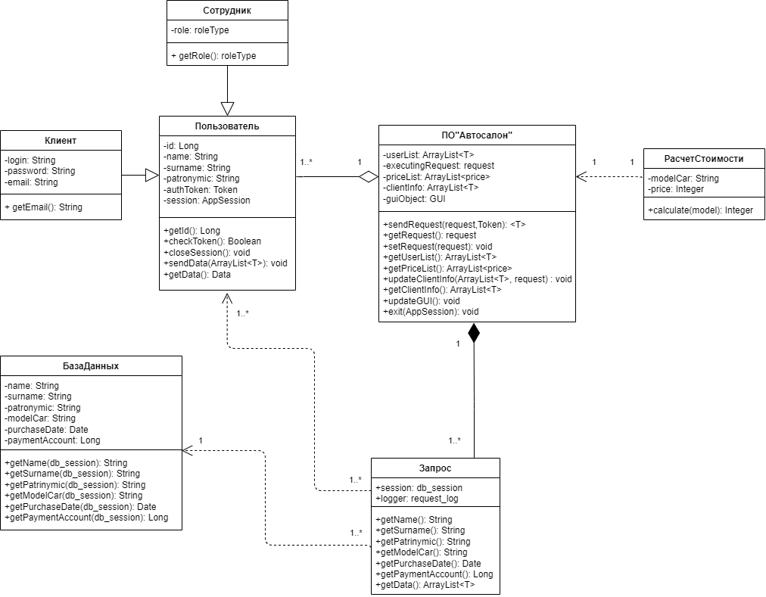

Рисунок 1 – Диаграмма классов по индивидуальному варианту

Таблица 1 – Описание классов диаграммы

|  |  |
| --- | --- |
| **Название класса** | **Описание** |
| ПО«Автосалон» | Класс, предоставляющий возможность взаимодействия с базой данных путем отправки запросов, поддержку графического интерфейса, взаимодействие с классом расчета стоимости автомобиля |
| БазаДанных | Класс, содержащий данные о покупателях |
| Пользователь | Класс, содержащий информацию о пользователе программы, его данные и токен авторизации, сессию в программе |
| Клиент | Класс, расширяющий класс Пользователь, путем добавления полей с контактной информации, логином и паролем |
| Сотрудник | Класс, расширяющий класс Пользователь, путем добавления поля роли в системе |
| РасчётСтоимости | Класс, обрабатывающий данные о покупателе и высчитывающий стоимость выбранного автомобиля |
| Запрос | Класс, принимающий запросы от ПО «Автосалон». Преобразует их для работы с API класса БазаДанных, затем полученные данных отправляет обратно. |

Таблица 2 – Взаимодействие между классами

|  |  |  |  |
| --- | --- | --- | --- |
| **Класс** | **Кратность** | **Тип отношения** | **Класс** |
| Сотрудник |  | Обобщение | Пользователь |
| Клиент |  | Обобщение | Пользователь |
| Пользователь | 1..* | Композиция | Автосалон |
| РасчётСтоимости | 1 | Зависимость | Автосалон |
| Запрос | 1..* | Композиция | Автосалон |
| Запрос | 1 | Зависимость | БазаДанных |
| Запрос | 1..* | Зависимость | Пользователь |

**Вывод:**

Изучена структуру модели проектирования, изучены такие понятия моделирования классов, как «атрибут», «кратность», «отношение»; получен навык строить диаграммы классов.